

Documentazione didattica SCE

Siemens Automation Cooperates with Education | 05/2017

Beschreibung: SIE_Logo_Layer_Petrol_RGB_A4_56mmModulo TIA Portal 032-420

Diagnostica tramite WEB

con SIMATIC S7-1500

**Trainer Package SCE adatti a questa documentazione didattica**

**Controllori SIMATIC**

* **SIMATIC ET 200SP Open Controller CPU 1515SP PC F e HMI RT SW**

N. di ordinazione: 6ES7677-2FA41-4AB1

* **SIMATIC ET 200SP Distributed Controller CPU 1512SP F-1 PN Safety**

N. di ordinazione: 6ES7512-1SK00-4AB2

* **SIMATIC CPU 1516F PN/DP Safety**N. di ordinazione: 6ES7516-3FN00-4AB2
* **SIMATIC S7 CPU 1516-3 PN/DP**

N. di ordinazione: 6ES7516-3AN00-4AB3

* **SIMATIC CPU 1512C PN con software e PM 1507**N. di ordinazione: 6ES7512-1CK00-4AB1
* **SIMATIC CPU 1512C PN con software, PM 1507 e CP 1542-5 (PROFIBUS)**N. di ordinazione: 6ES7512-1CK00-4AB2
* **SIMATIC CPU 1512C PN con software**N. di ordinazione: 6ES7512-1CK00-4AB6
* **SIMATIC CPU 1512C PN con software e CP 1542-5 (PROFIBUS)**N. di ordinazione: 6ES7512-1CK00-4AB7

**SIMATIC STEP 7 Software for Training**

* **SIMATIC STEP 7 Professional V14 SP1- licenza singola**Nr. di ordinazione: 6ES7822-1AA04-4YA5
* **SIMATIC STEP 7 Professional V14 SP1 - licenza per una classe da 6 postazioni**Nr. di ordinazione: 6ES7822-1BA04-4YA5
* **SIMATIC STEP 7 Professional V14 SP1 - licenza upgrade da 6 postazioni**Nr. di ordinazione: 6ES7822-1AA04-4YE5
* **SIMATIC STEP 7 Professional V14 SP1 - licenza per studenti da 20 postazioni**Nr. di ordinazione: 6ES7822-1AC04-4YA5

Tenere presente che questi Trainer Package potrebbero essere sostituiti da successivi pacchetti.

Potete consultare i pacchetti SCE attualmente disponibili su: [siemens.com/sce/tp](http://www.siemens.com/sce/tp)

**Corsi di formazione**

Per corsi di formazione regionali di Siemens SCE contattare il partner di contatto SCE regionale [www.siemens.com/sce/contact](http://www.siemens.com/contact)

**Ulteriori informazioni su SCE**

[siemens.com/sce](http://www.siemens.com/sce)

**Avvertenze d'uso**

La documentazione didattica SCE per la soluzione di automazione omogenea Totally Integrated Automation (TIA) è stata creata per il programma "Siemens Automation Cooperates with Education (SCE)" specialmente per scopi di formazione per enti di formazione, di ricerca e di sviluppo pubblici. La Siemens AG declina qualunque responsabilità riguardo ai contenuti di questa documentazione.

Questa documentazione può essere utilizzata solo per la formazione base inerente prodotti e sistemi Siemens. Ciò significa che può essere copiata in parte, o completamente, e distribuita agli studenti nell'ambito della loro formazione professionale. La riproduzione, distribuzione e divulgazione di questa documentazione è consentita solo all'interno di istituzioni di formazione pubbliche e a scopo di formazione professionale.

Qualsiasi eccezione richiede un'autorizzazione scritta dal partner di riferimento di Siemens AG. Interlocutori: Sig. Roland Scheuerer roland.scheuerer@siemens.com.

Le trasgressioni obbligano al risarcimento dei danni. Tutti i diritti sono riservati, incluso anche quelli relativi alla distribuzione e in particolare quelli relativi ai brevetti e ai marchi GM.

L'utilizzo per corsi rivolti a clienti del settore industria è esplicitamente proibito e non è inoltre permesso l'utilizzo commerciale della documentazione.

Ringraziamo la Technische Universität Dresden, e in particolare il Prof. Dr. Ing. Leon Urbas, la Michael Dziallas Engineering e tutte le persone coinvolte nella creazione della presente documentazione didattica.

**Sommario**

[1 Obiettivo 5](#_Toc486077039)

[2 Presupposti 5](#_Toc486077040)

[3 Requisiti hardware e software 6](#_Toc486077041)

[4 Nozioni teoriche 7](#_Toc486077042)

[4.1 Diagnostica di sistema: Creazione automatica di messaggi di errore 7](#_Toc486077043)

[4.2 Diagnostica tramite server Web 8](#_Toc486077044)

[4.3 Diagnostica con display integrato 9](#_Toc486077045)

[5 Definizione del compito 10](#_Toc486077046)

[6 Pianificazione 10](#_Toc486077047)

[7 Istruzioni strutturate passo passo 11](#_Toc486077048)

[7.1 Disarchiviare un progetto esistente 11](#_Toc486077049)

[7.2 Configurazione del server Web 12](#_Toc486077050)

[7.3 Configurazione del display 16](#_Toc486077051)

[7.4 Configurazione della diagnostica di sistema: 17](#_Toc486077052)

[7.5 Attivazione della diagnostica alimentatore nell'unità di uscite analogiche   
 e caricamento del PLC 18](#_Toc486077053)

[7.6 Generazione di un messaggio di errore 20](#_Toc486077054)

[7.7 Visualizzazione di messaggi nella Vista Online & diagnostics 21](#_Toc486077055)

[7.8 Diagnostica dell'S7-1500 tramite WEB 22](#_Toc486077056)

[7.9 Diagnostica dell'S7-1500 dal display integrato 31](#_Toc486077057)

[7.10 Lista di controllo 32](#_Toc486077058)

[8 Ulteriori informazioni 33](#_Toc486077059)

Server web e diagnostica ampliata

# Obiettivo

L'obiettivo di questo modulo è far conoscere al lettore ulteriori strumenti utili per la diagnostica.

In primo luogo si illustra la generazione automatica di testi di segnalazione in presenza di errori hardware e di sistema nel TIA Portal. La visualizzazione di questi testi è possibile, oltre che nel TIA Portal, anche sul display della CPU e sul server Web della CPU 1516F-3 PN/DP. È inoltre possibile visualizzare i testi nelle finestre delle segnalazioni dei sistemi Human Maschine Interface.

Nel modulo seguente vengono presentate funzioni di diagnostica avanzate che si possono testare ad es. con il progetto TIA del modulo SCE\_IT\_032-410\_Basics\_Diagnostics with the SIMATIC S7-1500.

È possibile utilizzare tutti i controllori SIMATIC S7 riportati nel capitolo 3.

# Presupposti

Questo capitolo si basa sulla configurazione hardware di una CPU1516F-3 PN/DP SIMATIC S7 ma può essere realizzato anche con altre configurazioni hardware. Per la realizzazione di questo capitolo è possibile utilizzare ad es. il seguente progetto:

SCE\_IT\_032-410\_Basics\_Diagnostics\_2\_R1503.zap13

# Requisiti hardware e software

**1** Engineering Station: i requisiti sono hardware e sistema operativo   
(per ulteriori informazioni vedere il file Readme/Leggimi sul DVD di installazione di TIA Portal)

**2** Software SIMATIC STEP 7 Professional in TIA Portal – da V13

**3** Controllore SIMATIC S7-1500/S7-1200/S7-300, ad es. CPU 1516F-3 PN/DP –   
dal firmware V1.6 con Memory Card e 16DI/16DQ e 2AI/1AQ  
Nota: gli ingressi digitali devono essere condotti su un quadro di comando esterno.

**4** Collegamento Ethernet tra Engineering Station e controllore

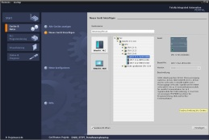

**2** SIMATIC STEP 7 Professional (TIA Portal) da V13



**1** Engineering Station

**4** Collegamento Ethernet



Quadro di comando

**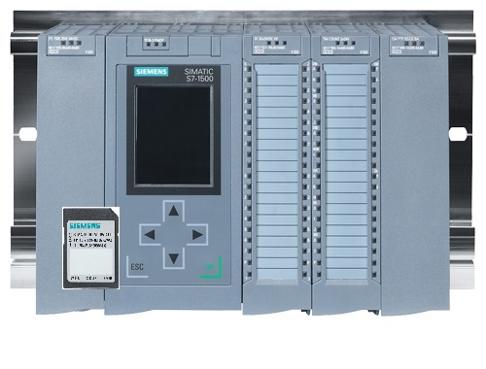**

**3** Controllore SIMATIC S7-1500

# Nozioni teoriche

* 1. Diagnostica di sistema: Creazione automatica di messaggi di errore

Nel TIA Portal si ricorre al termine diagnostica di sistema per definire la diagnostica di dispositivi e moduli. Le funzioni di controllo vengono richiamate automaticamente dalla configurazione hardware.

Tutti i prodotti SIMATIC dispongono di funzioni di diagnostica integrate che consento la rilevazione e la rimozione di guasti. I componenti segnalano automaticamente un eventuale guasto di funzionamento e forniscono inoltre informazioni dettagliate. La diagnostica estesa all'intero impianto consente di ridurre al minimo eventuali improvvisi tempi di fermo.

Nell'impianto in funzionamento vengono monitorati sistematicamente i seguenti stati:

- Guasto ai dispositivi

- Errore di estrazione/inserimento

- Errore dell'unità

- Errore di accesso alla periferia

- Errore di canale

- Errore di parametrizzazione

- Guasto alla tensione ausiliaria esterna

* 1. Diagnostica tramite server Web

Il server web consente all'utente autorizzato di monitorare e gestire la CPU via rete.

L'analisi e la diagnostica sono pertanto possibili a grandi distanze. Inoltre l'analisi e la supervisione possono essere così effettuate semplicemente con un browser di rete senza TIA Portal.

Al momento della fornitura della CPU il server web è disattivato. L'accesso attraverso il browser di rete è possibile solo dopo aver caricato un progetto in cui è attivo il server web.

**Il server web offre le seguenti funzioni di sicurezza:**

- Accesso tramite il protocollo sicuro "https"

- Autorizzazione utente tramite elenco utenti

- Limitazione dell'accesso di determinate interfacce

Per l'accesso alle pagine HTML della CPU è necessario disporre di un browser di rete.

**I seguenti browser di rete sono stati testati per la comunicazione con la CPU:**

- Internet Explorer (versione 8)

- Mozilla Firefox (versione 21)

- Mobile Safari (iOS5)

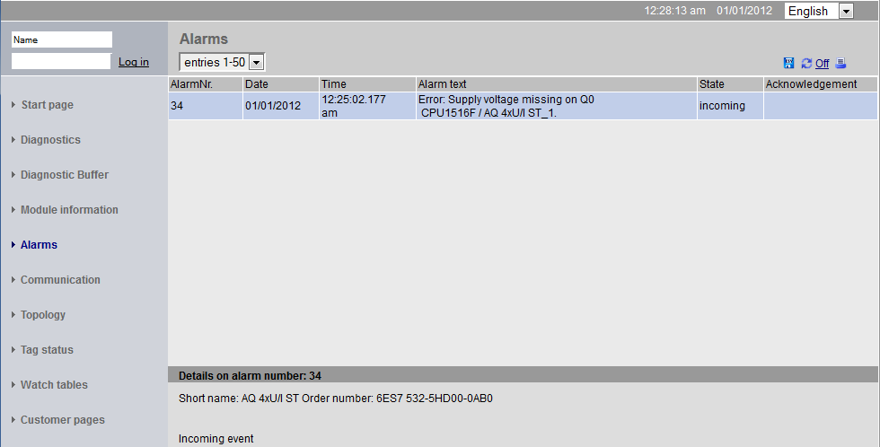

Figura 1: Server web della CPU 1516F-3 PN/DP con testo di segnalazione e diagnostica di sistema

**Nota:** Accertarsi che la CPU sia protetta, adottando varie misure, da manipolazioni e accessi da parti di utenti non autorizzati (ad es. limitando l'accesso in rete, utilizzando un firewall ecc.).

* 1. Diagnostica con display integrato

La CPU S7-1500 è dotata di uno sportellino frontale con un display e tasti di comando. Sul display si possono visualizzare, in diversi menu, informazioni di controllo e di stato e si possono definire varie impostazioni. Con i tasti di comando è possibile navigare attraverso i menu.

**Il display della CPU offre le seguenti funzioni:**

- Selezione di sei diverse lingue per il display.

- Visualizzazione dei messaggi di diagnostica con testo in chiaro.

- Possibilità di modificare in loco le impostazioni delle interfacce.

- Possibilità di assegnare una password per il display con TIA Portal.



Figura 2: Display della CPU 1516F-3 PN/DP con testo di segnalazione e diagnostica di sistema

# Definizione del compito

In questo capitolo vengono presentate e testate le seguenti funzioni di diagnostica avanzata:

* Configurazione web server della CPU 1516F-3 PN/DP
* Configurazione del display della CPU 1516F-3 PN/DP
* Creazione di messaggi di errore hardware e di sistema tramite la diagnostica di sistema
* Visualizzazione di messaggi tramite il server web della CPU 1516F-3 PN/DP.
* Visualizzazione di messaggi tramite il server web della CPU 1516F-3 PN/DP.

# Pianificazione

Le funzioni di diagnostica vengono eseguite prendendo come esempio un progetto già preconfigurato. Allo scopo è necessario aver aperto in TIA Portal un progetto già caricato nel controllore. Nel nostro caso, questo significa avviare TIA Portal, disarchiviare un progetto esistente e caricarlo nel rispettivo controllore.

Successivamente sarà possibile eseguire nel TIA Portal la configurazione del server web, del display e della diagnostica di sistema. Per testare la diagnostica di sistema, scollegare dall'alimentazione l'unità di uscite analogiche sorvegliata.

# Istruzioni strutturate passo passo

Qui di seguito sono riportate le istruzioni necessarie per poter realizzare la pianificazione. Per chi ha già dimestichezza sarà sufficiente eseguire i passi numerati. Diversamente orientarsi ai seguenti passi dell'istruzione.

* 1. Disarchiviare un progetto esistente
* Prima di iniziare la diagnostica tramite server web, è necessario disporre del progetto nel modulo SCE\_IT\_032-410\_Basics\_Diagnostics   
  (ad es. SCE\_IT\_032-410\_Basics\_Diagnostics\_2\_R1503.zap13):   
  Per disarchiviare un progetto esistente è necessario cercare l'archivio specifico nella vista del progetto con → Project → Retrieve.   
  Quindi confermare la selezione con "Open".   
  (→ Project → Retrieve → Select a .zap archive → Open)

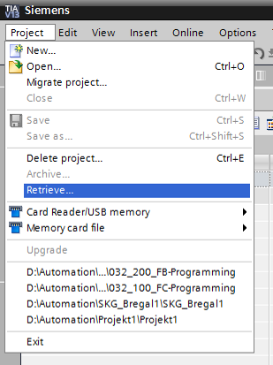

* Ora è possibile selezionare la directory di destinazione nella quale salvare il progetto disarchiviato. Confermare la selezione con "OK".   
  (→ Target directory → OK)
  1. Configurazione del server Web
* Per la configurazione del server web, aprire la configurazione dispositivi nella CPU 1516F-3 PN/DP.
* (→ CPU\_1516F [CPU 1516F-3 PNDP] →Device configuration)

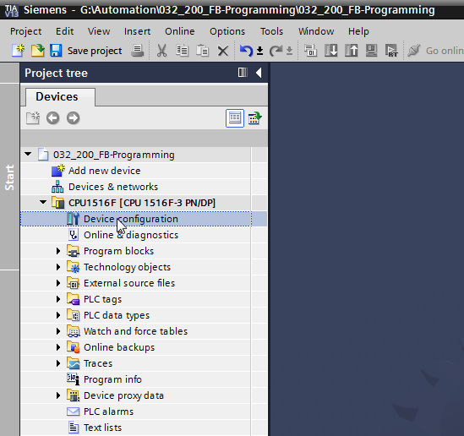

* Selezionare la CPU quindi la voce Web server nelle proprietà.   
  (→ CPU\_1516F → Properties → Web Server)

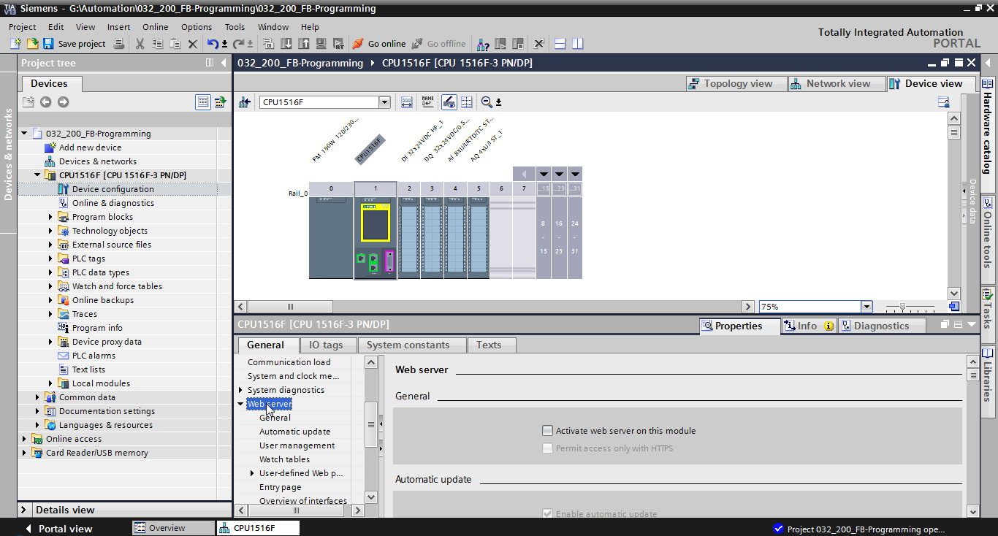

* Attivare ora il server web per quest'unità, quindi confermare l'avvertenza di sicurezza.   
  (→  Activate web server on this module → OK)

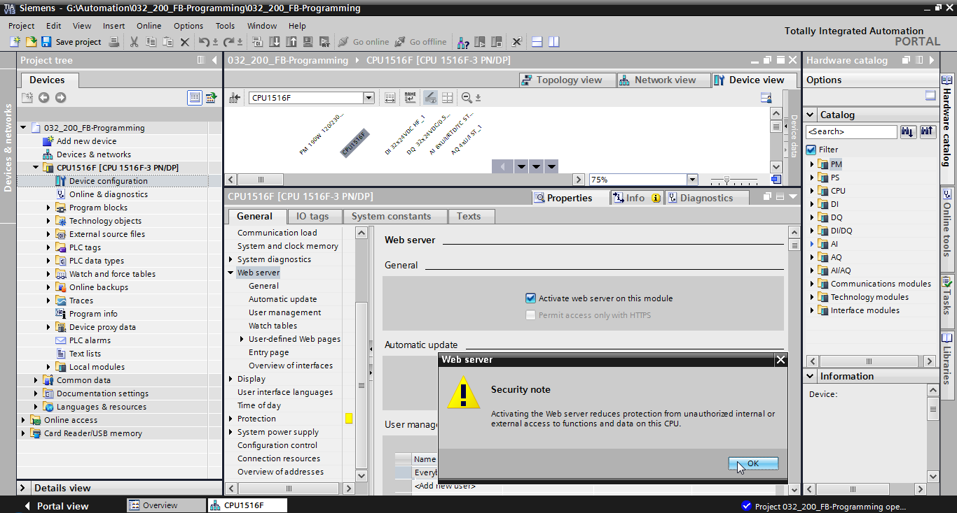

* Mantenere il segno di spunta  sull'opzione 'Enable automatic update' quindi selezionare 'Everybody' come impostazioni di sicurezza utente. Assegnare a questo utente tutte le autorizzazioni possibili quindi provvedere ad acquisirle.   
  (→  → )

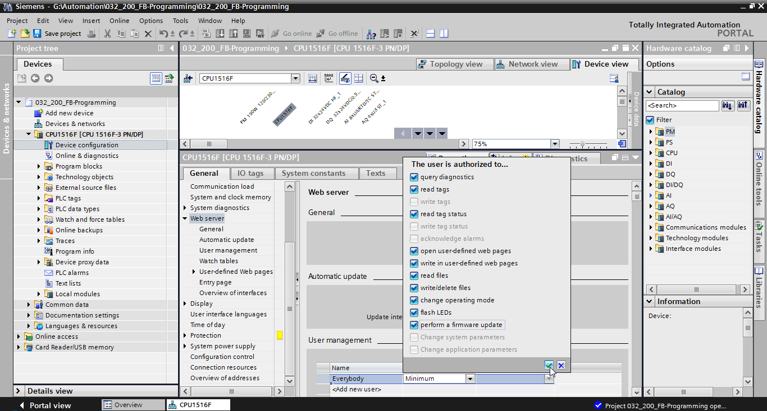

**Note:** È possibile creare qui anche più utenti diversi, provvisti di autorizzazione. Questi utenti necessitano tuttavia di una password.

* All'utente 'Everybody' viene ora assegnato automaticamente il livello di accesso ‘Administrative’ in virtù delle abilitazioni.

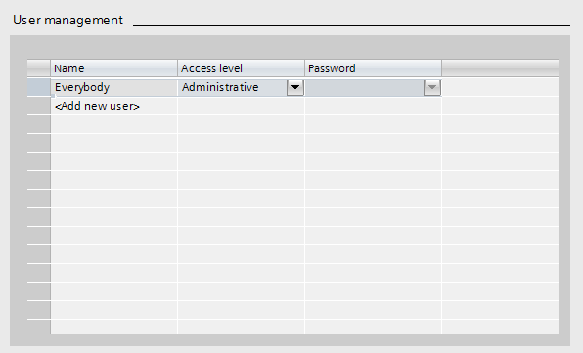

* Nel comando di menu ‘Watch table’ può essere ora inserita nel server Web ‘Watch table\_Cylinder’.   
  (→ Watch table\_Cylinder → )

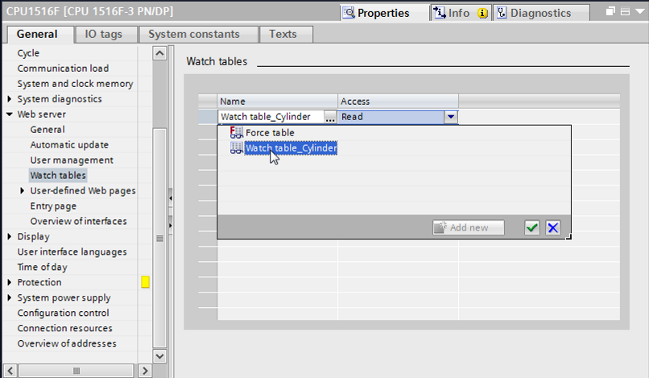

* L'accesso avviene qui in sola lettura. (→Read)

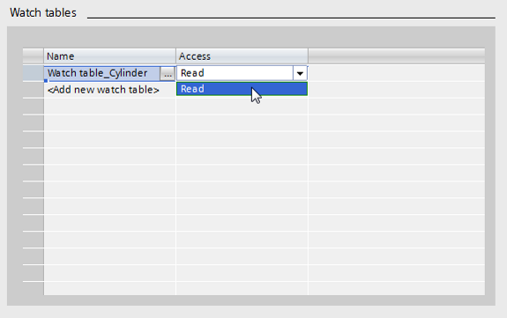

* Le pagine web personalizzate qui non vengono create. Per ragioni legate alla sicurezza dell'impianto / Security, viene abilitata soltanto l'interfaccia PROFINET\_1 per l'accesso al server Web.   
  (→ Enabled web server access →  PROFINET interface\_1)

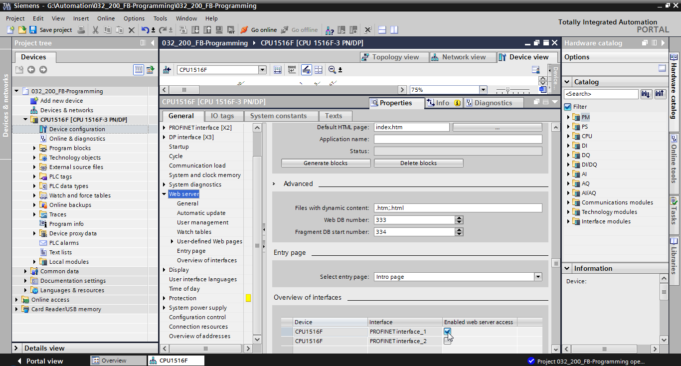

* 1. Configurazione del display
* Le impostazioni per la visualizzazione dei dati di diagnostica possono essere modificate anche sul display integrato della CPU 1516F-3 PN/DP. Come qui illustrato, vengono dapprima selezionate le preimpostazioni generali.   
  (→ Display → General)

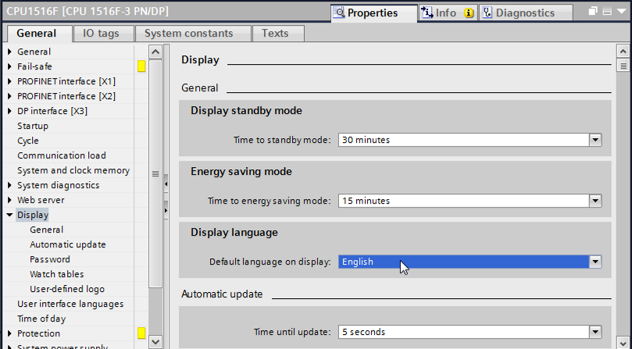

* Nel comando di menu "Watch table" può essere ora inserita sul display la "Watch table\_Cylinder".   
  (→ Watch table\_Cylinder → )

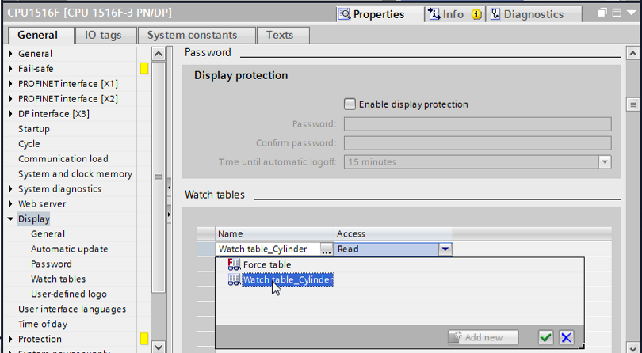

* A scelta sul display può essere visualizzato anche un Logo personalizzato.   
  (→ User-defined logo page)

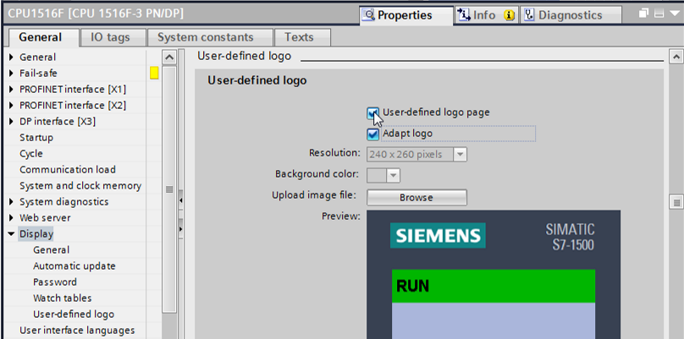

* 1. Configurazione della diagnostica di sistema:
* La diagnostica di sistema integrata rappresenta una funzione importante per una diagnostica efficace. In SIMATIC S7-1500 questa funzione è sempre attivata. Nelle impostazioni dei messaggi possono essere selezionate le categorie dei messaggi nonché, all'occorrenza, la relativa conferma (‘Acknowledgment’).

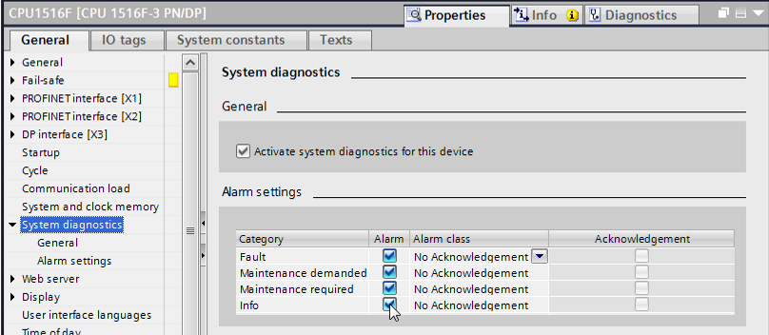

**Note:** La classe di segnalazione visualizzata è importante ai fini della relativa selezione nelle finestre di segnalazione del pannello operatore (ad es. TP1500, TP700 ecc...) .

* 1. Attivazione della diagnostica alimentatore nell'unità di uscite analogiche e caricamento del PLC
* Dopo la configurazione del server web, del display e della diagnostica di sistema nel controllore, attivare la diagnostica dell'alimentatore nell'unità di uscite analogiche. Successivamente è possibile selezionare il controllore e caricarlo insieme al programma creato.   
  (→Device configuration→ AQ 4xU/I ST\_1 → Output 0 – 3 →Outputs→ Channel 0   
  → Diagnostics →  No supply voltage L+ → CPU\_1516F [CPU 1516F-3 PN/DP]→ )

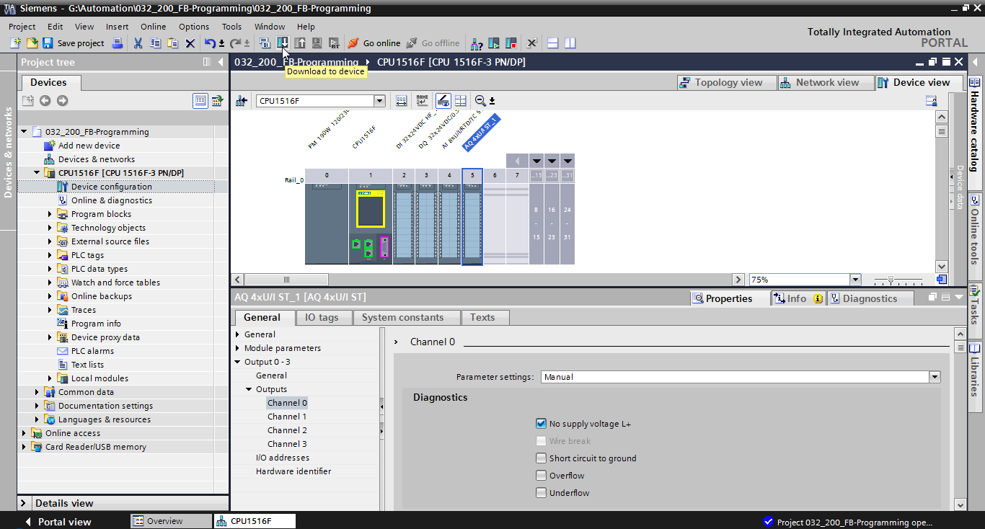

* Selezionare l'interfaccia corretta e fare clic su ‘Start search’.   
  (→ PN/IE → Selection of the network adapter of the PG/PC→ Direct at slot '1 X1'→ Start search)

Al termine della scansione e dell’interrogazione fare clic su ‘Load’ (‘Carica’).   
(→ Load)

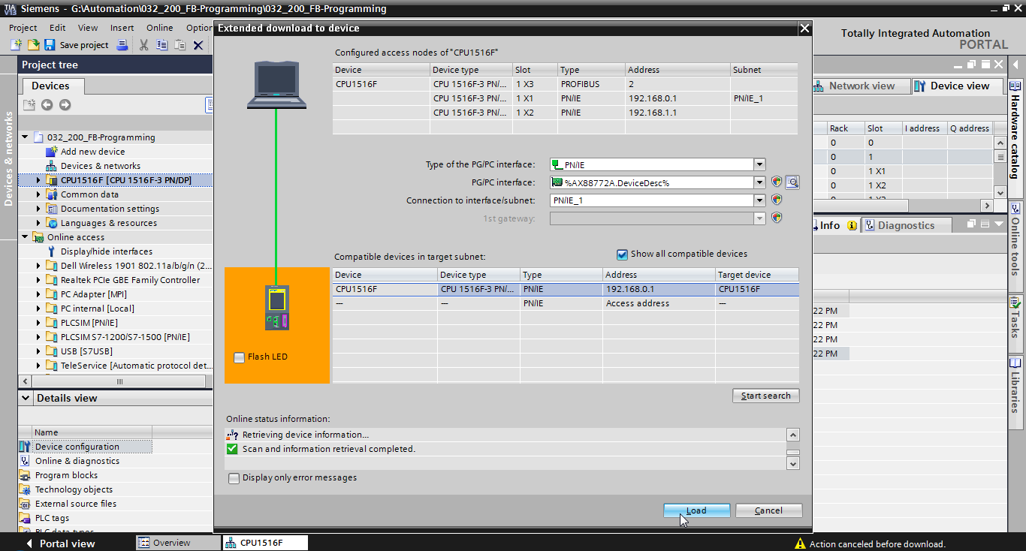

* Prima del caricamento potrebbe essere necessario selezionare ulteriori operazioni. In seguito fare nuovamente clic su ‘Load’ (‘Carica’)   
  (→ Override all →Load)

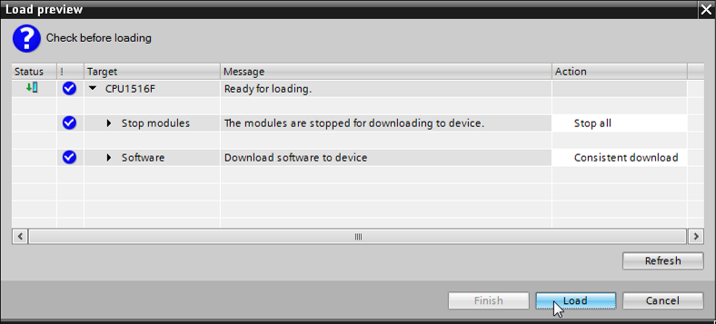

* Dopo il caricamento impostare innanzitutto il segno di spunta ‘Start all’ (‘Avvia tutto’), quindi fare clic su ‘Finish’ (‘Fine’).   
  (→ Start all → Finish)

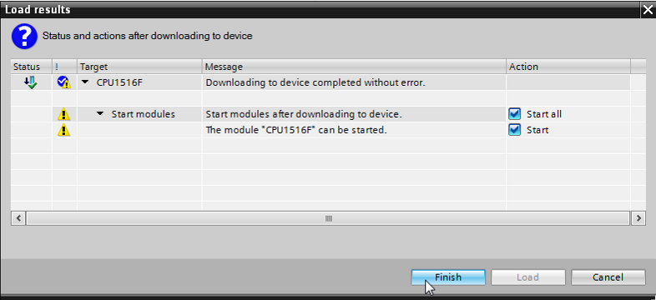

* 1. Generazione di un messaggio di errore
* L'alimentazione delle unità di uscite analogiche avviene dai morsetti 41-44 dell'alimentatore. Per generare un messaggio di errore, estrarre l'alimentatore dal connettore frontale come indicato nella figura. Come risultato, sulla CPU si accende il LED ERROR e viene generato un messaggio di errore. Le pagine seguenti descrivono la modalità e la posizione in cui visualizzare questo messaggio di errore.

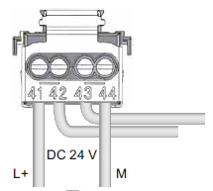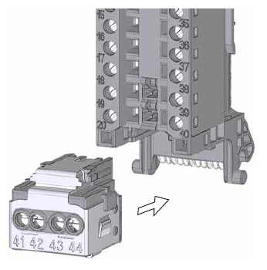

* 1. Visualizzazione di messaggi nella Vista Online & diagnostics
* Per l'accesso alle funzioni di diagnostica selezionare ora il controllore ‘CPU\_1516F‘, quindi fare clic su ‘Online & diagnostics’. In 'Online access' selezionare la voce ‘Alarms’  ‘Receive alarms’.   
  (® CPU\_1516F ® Online & diagnostics ® Online access ® Alarms ® Receive alarms)

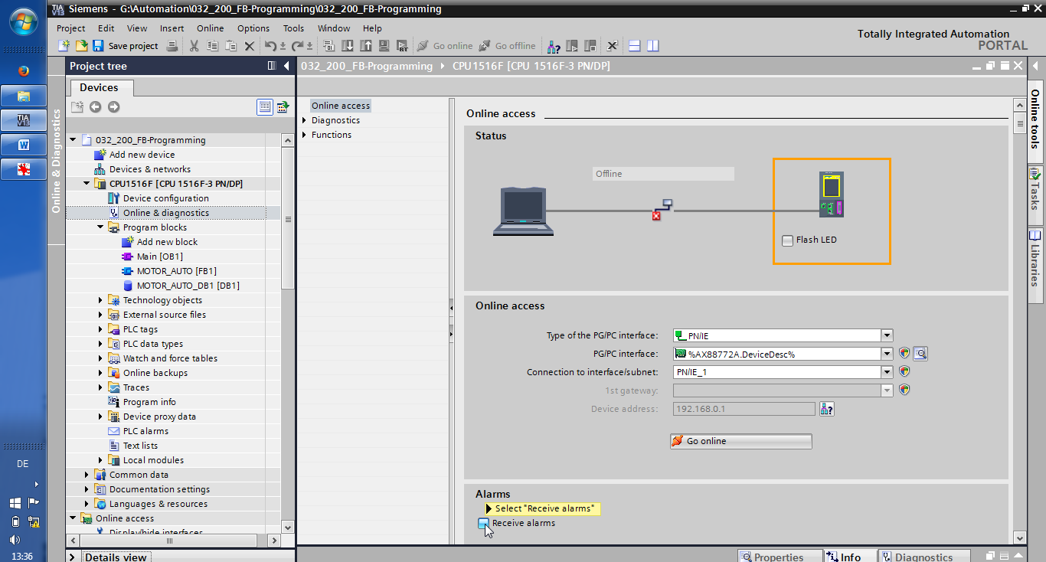

* Selezionare l'interfaccia corretta e fare clic su ‘Go online’.   
  (→ Go online)

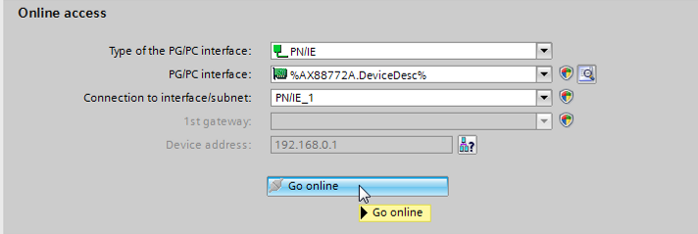

* Alla voce ‘Diagnostics‘ è possibile controllare ora il messaggio di errore in ‘Alarm display’. (→ Diagnostics → Alarm display)

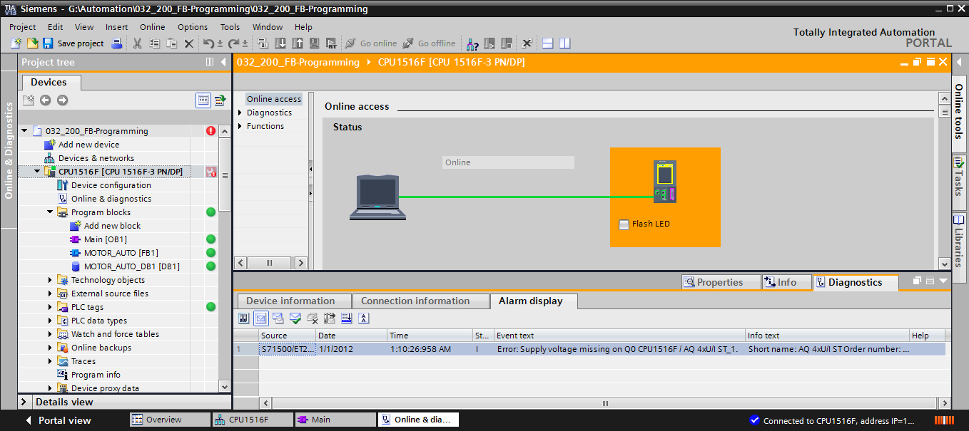

* 1. Diagnostica dell'S7-1500 tramite WEB
* Per accedere al server web della CPU 315F-2 PN/DP, aprire un server web qualsiasi sul PC collegato alla CPU tramite TCP/IP.

056

* Inserire qui l'indirizzo IP della CPU 1516F-3 PN/DP. (® 192.168.0.1)

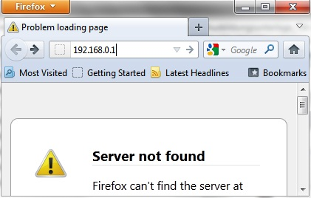

* Sulla pagina web visualizzata selezionare dapprima la lingua, quindi fare clic su ‘**ENTER**’.   
  (® Italiano ® ENTER)

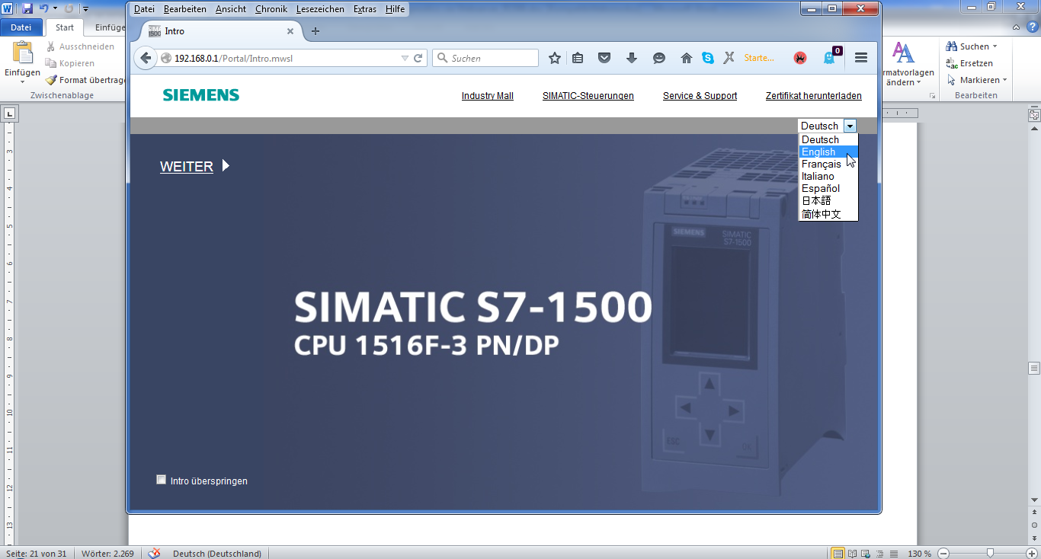

* La ‘**Home Page**’ fornisce informazioni generali sul PLC e il relativo stato.  
  (® Home Page)

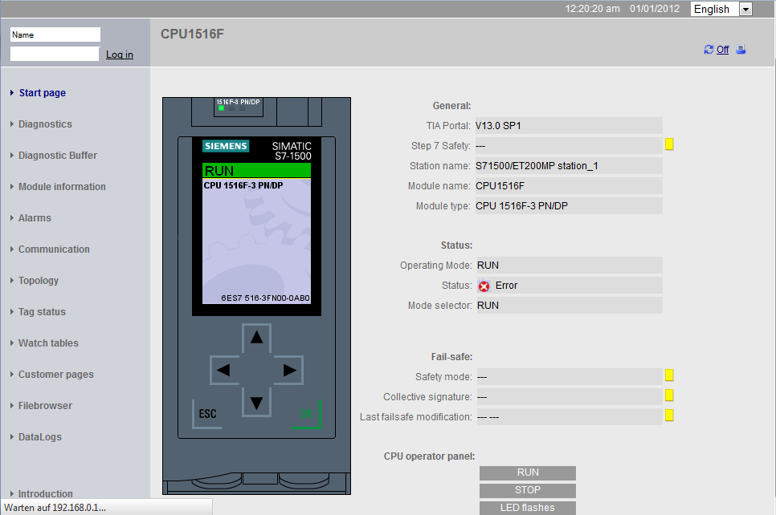

* Hardware, versione firmware, numero di serie e occupazione di memoria vengono visualizzati insieme ad altre informazioni alla voce ‘Diagnostics’.   
  (® Diagnostics)

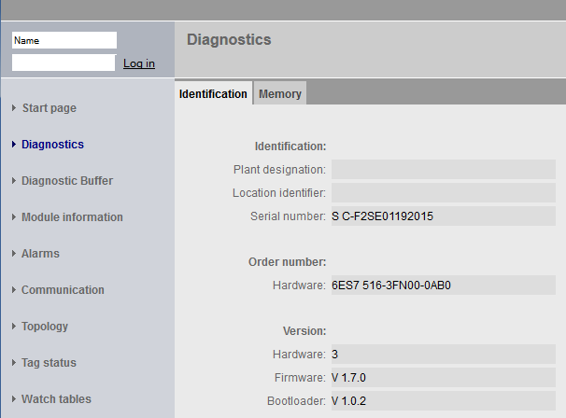

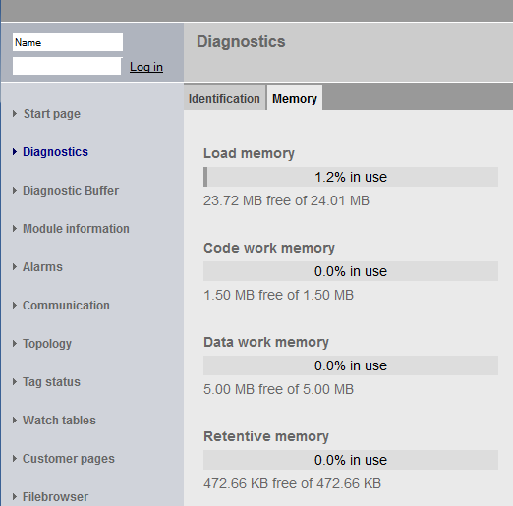

* La voce ‘Diagnostics Buffer’ fornisce informazioni esaustive su tutti gli eventi nella CPU. I messaggi di evento vengono registrati in un buffer circolare. Il messaggio più recente viene visualizzato nella prima riga in alto.   
  (→ Diagnostic Buffer)

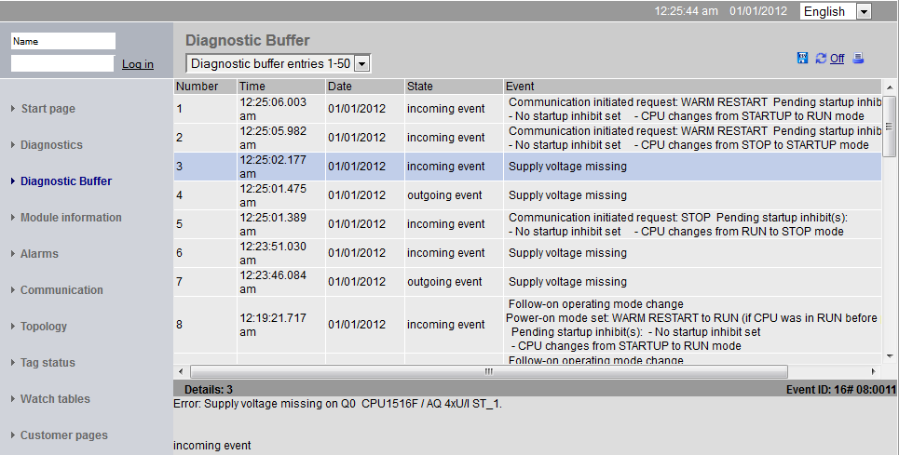

* La vista ‘Module Information’ visualizza lo stato delle singole unità, in questo caso SIMATIC S7-1500, corredato di ulteriori dettagli.   
  (® Module information)

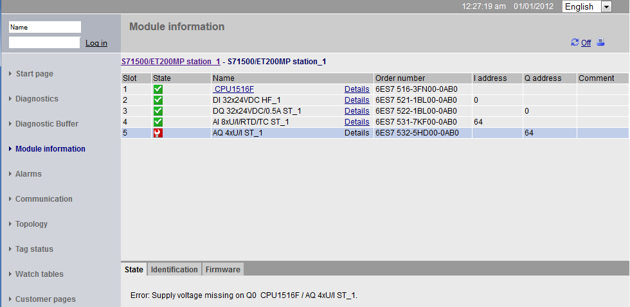

* Alla voce ‘Alarms’ si trovano i testi dei messaggi generati nella CPU 1516F-3 PN/DP   
  (® Alarms)



**Nota:** Qui si vede la cauta di tensione sull'unità di uscite analogiche con allarme di diagnostica attivato.

* La visualizzazione dei dettagli sulle impostazioni e sugli errori di comunicazione è possibile alla voce ‘Communication’.   
  (® Communication)

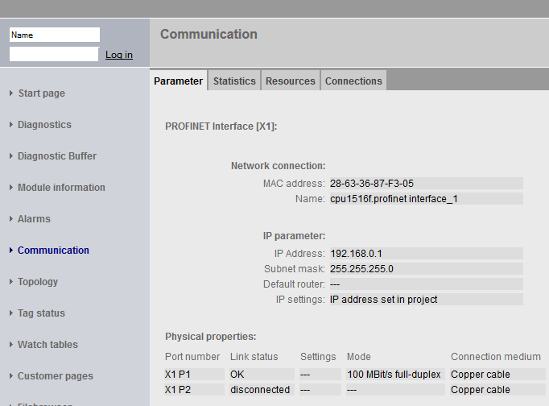

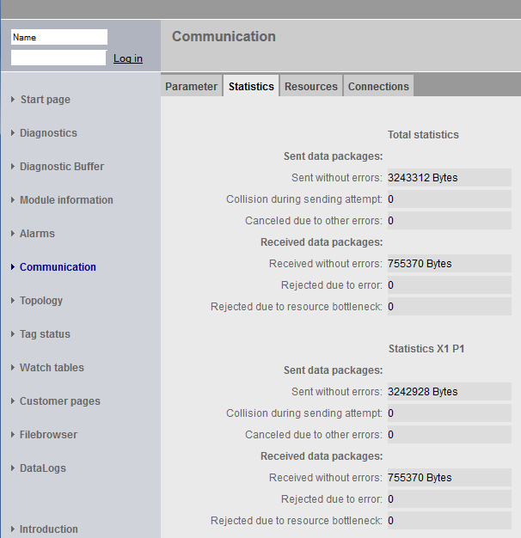

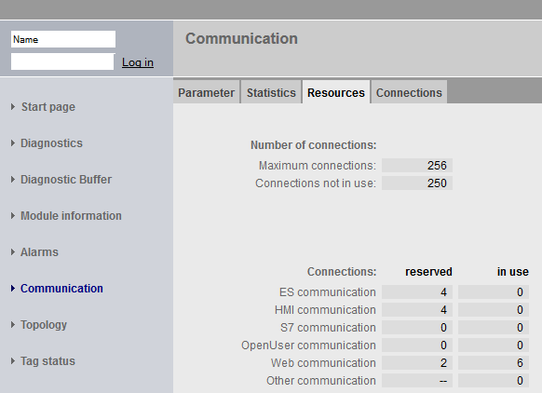

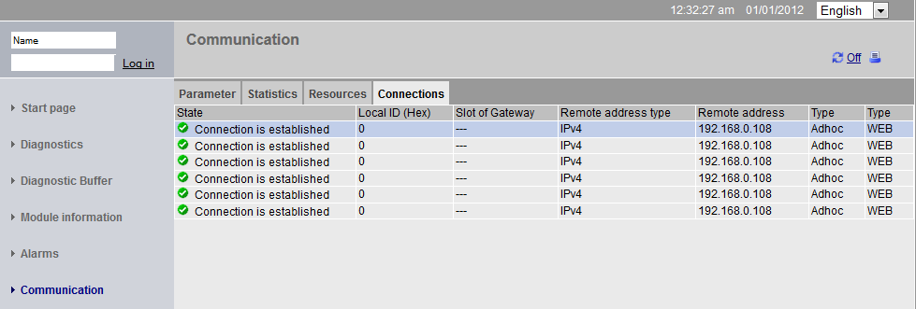

* Alla voce ‘Topology’ vengono visualizzati i dispositivi collegati alle singole porte della CPU 1516F-3 PN/DP con i relativi dettagli di indirizzamento. Per questo scopo sono disponibili diverse viste. Nelle strutture di rete di dimensioni più estese è possibile rappresentare qui, se i singoli componenti lo supportano, la struttura di rete completa dell'impianto nonché visualizzare nello stato i collegamenti disturbati.   
  (® Topology)

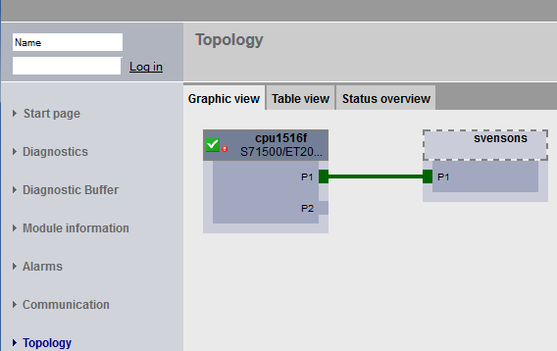

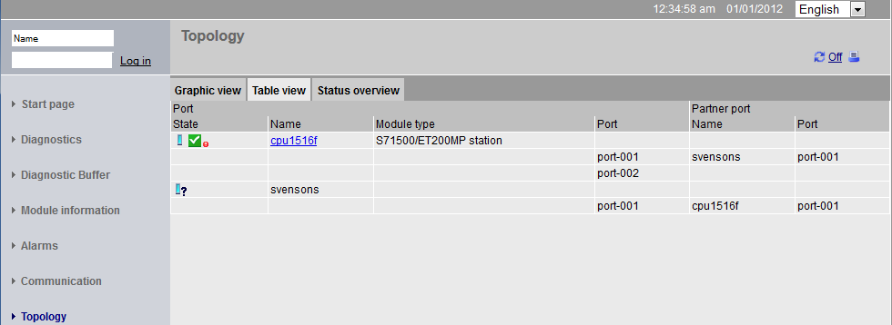

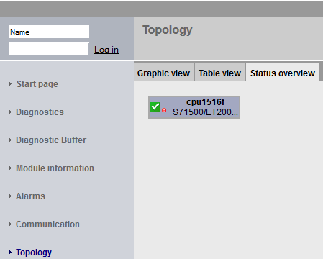

* I valori di single variabili possono essere visualizzati alla voce ‘Tags status’.   
  (® Tags status)

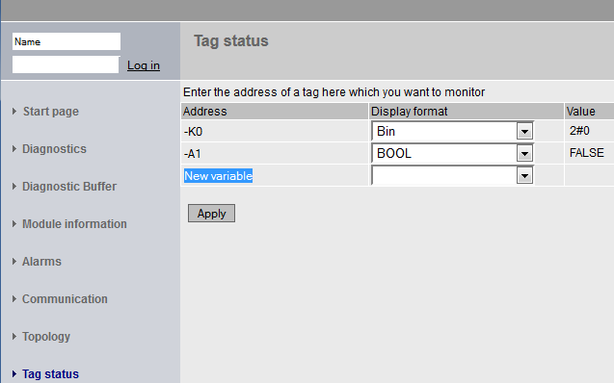

* Le tabella delle variabili (‘Tag tables’) collegate al server web‚ ad es. ‘Watch table\_Cylinder’ possono essere a loro volta rappresentate.   
  (® Tag tables ® Watch table Cylinder

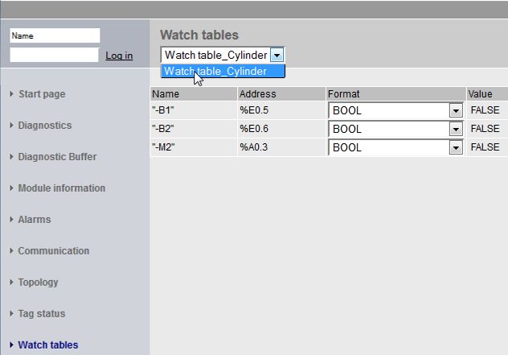

* Le pagine personalizzate create per la visualizzazione ed il controllo di processi sono visibili alla voce ‘Customer pages’.   
  (® Customer pages)

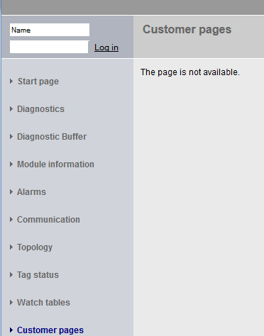

* Il ‘Filebrowser’ consente il salvataggio di dati direttamente sulla scheda di memoria nella CPU o il caricamento di questi ultimi dalla stessa.   
  (→ Filebrowser)

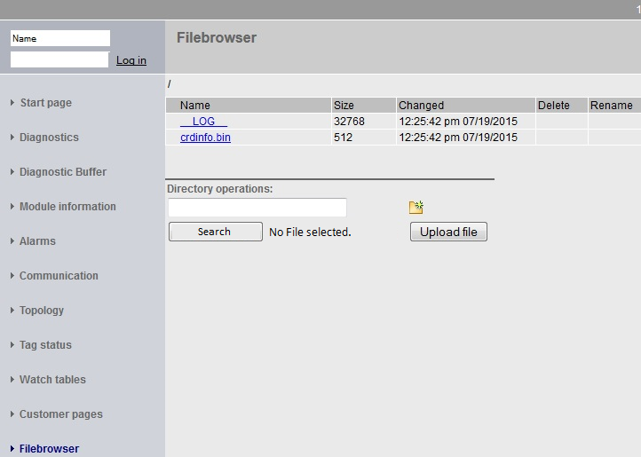

* In ‘DataLogs’ possibile leggere e modificare i file di log scritti dalla CPU anche senza l'impiego del TIA Portal. (→ DataLogs)

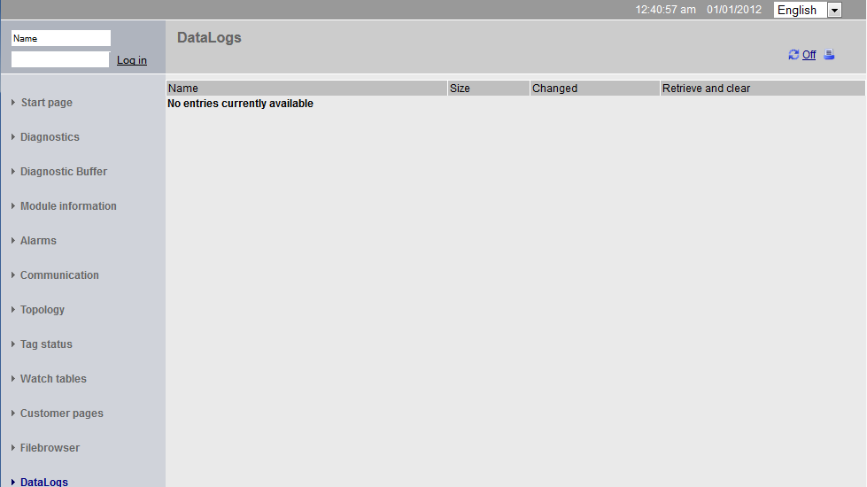

* 1. Diagnostica dell'S7-1500 dal display integrato
* Dal display possono essere inoltre richiamate numerose informazioni di diagnostica. Alla voce ‘Alarms’ del comando di menu ‘Diagnostics’ possono essere ad es. visualizzati i testi dei messaggi generati dalla diagnostica di sistema.   
  (® Diagnostics ® Alarms)

 

* 1. Lista di controllo

|  |  |  |
| --- | --- | --- |
| **N.** | **Descrizione** | **Controllato** |
| 1 | Progetto 032-410\_Basics\_Diagnostics\_2… disattivato correttamente. |  |
| 2 | Server web per la CPU 1516F del progetto 032-410\_Basics\_Diagnostics\_2… configurato correttamente. |  |
| 3 | Server web per la CPU 1516F del progetto 032-410\_Basics\_Diagnostics\_2… configurato correttamente. |  |
| 4 | Diagnostica di sistema per la CPU 1516F del progetto 032-410\_Basics\_Diagnostics\_2… configurato correttamente. |  |
| 5 | Diagnostica dell'alimentatore per l'unità di uscite analogiche attivata. |  |
| 6 | CPU 1516F del progetto 032-410\_Basics\_Diagnostics\_2… caricata correttamente. |  |
| 7 | Alimentazione di tensione dell'unità di uscite analogiche separata. |  |
| 8 | Visualizzazione del testo del messaggio della diagnostica di sistema nella vista messaggi del TIA Portal |  |
| 9 | Visualizzazione del testo del messaggio della diagnostica di sistema tramite il server web della CPU 1516F |  |
| 10 | Visualizzazione del testo del messaggio della diagnostica di sistema sul display della CPU 1516F |  |

# Ulteriori informazioni

Per l'apprendimento o l'approfondimento sono disponibili ulteriori informazioni di orientamento, come ad es.: Getting Started, video, tutorial, App, manuali, guide alla programmazione e Trial software/firmware al link seguente:   
  
[www.siemens.com/sce/s7-1500](http://www.siemens.com/sce/s7-1500%20%20%20)